江苏省仪征中学2020-2021学年度第二学期高一物理学科导学单
必修2 第八章 第5节 验证机械能守恒定律
研制人： 姜玉琳 审稿人： 郭云松 授课时间： 5-10
[导学]阅读课本P95-97，完成下列问题
一.实验思路
机械能守恒的前提是“只有 做功”
二.物理量的测量及数据分析
只有重力做功时，只发生重力势能和动能的转化．
(1)要验证的表达式：mv₂²＋mgh₂＝mv₁²＋mgh₁或mv₂²－mv₁²＝ .
(2)所需测量的物理量：物体所处两位置之间的 ，及物体的 ．
[导思]
情境一：研究自由下落物体的机械能
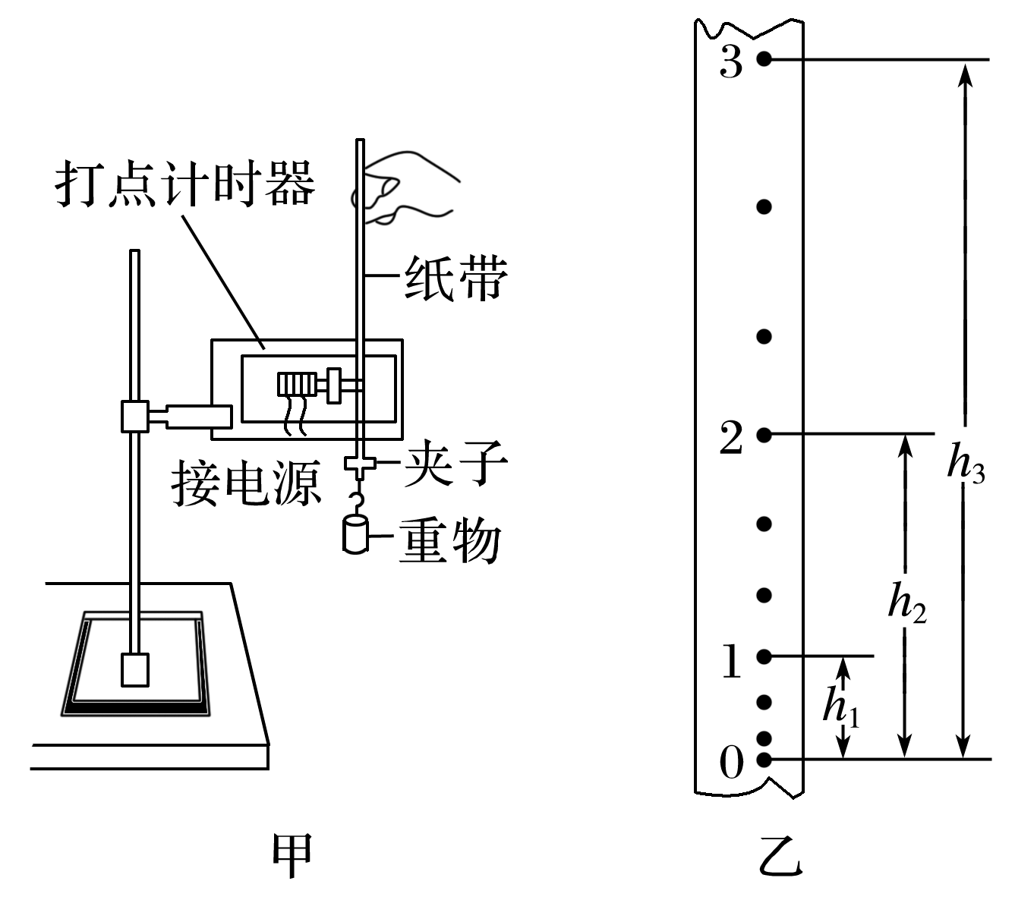
(1)计算各点对应的瞬时速度：如图乙所示，根据公式v_{n}＝，计算出某一点的瞬时速度v_{n}.
(2)验证方法
选择开始的两点间距接近2 mm的一条纸带，打的第一个点为起始点，如果在实验误差允许范围内mgh_{n}＝mv_{n}²，则机械能守恒定律得到验证．
[学生实验]
代表符号 | v₁ | v₂ | v₃ | v₄
数值(m/s)

[导思拓展]重物的质量是否需要测量?

情境二：研究沿斜面下滑物体的机械能
1．实验器材
气垫导轨、数字计时器、带有遮光条的滑块．
2．实验步骤
如图3所示，把气垫导轨调成倾斜状态，滑块沿倾斜的气垫导轨下滑时，忽略空气阻力，重力势能减小，动能增大．测量两光电门之间高度差Δh和滑块通过两个光电门时的速度v₁、v₂，代入表达式验证．
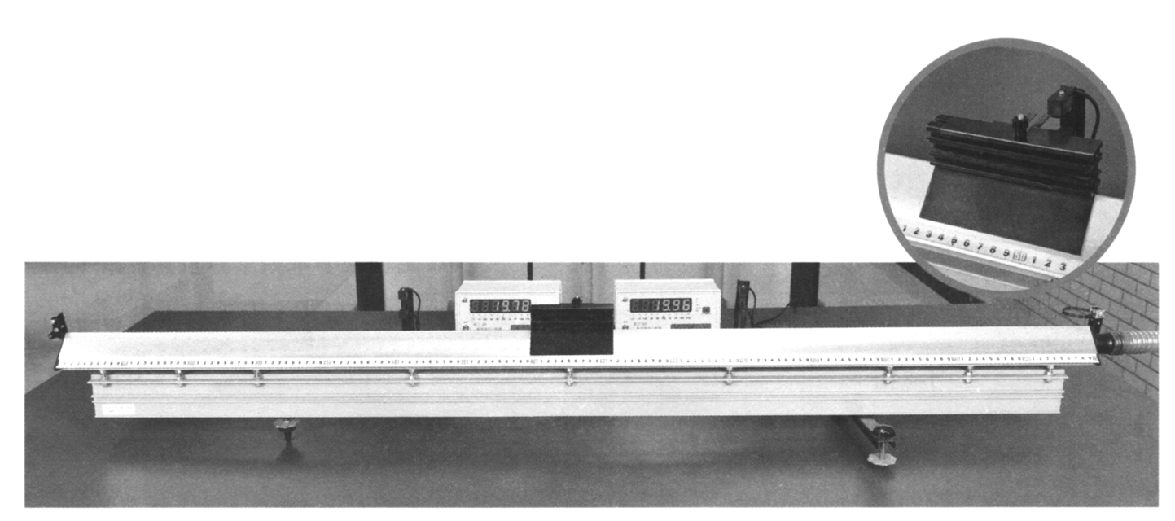

[误差分析] 如何减小实验误差?

[导练]
例1．学习笔记p78 例1

例2．学习笔记p78 例2

例3．学习笔记p78 例3

课后作业：
预习并完成学习笔记p7-8，例1，例2，例3（针对训练※选练）
分层97
[导悟]
收获 | 1.
收获 | 2.
收获 | 3.
困惑

